Gebot der Stunde - Stopp CETA und rettet Europa!

EU will Freihandelsabkommen ‹CETA› ohne Zustimmung der Völker und der Parlamente der jeweiligen EU-Länder in Kraft setzen

Mit dem Handels- und Investitionsschutzabkommen der EU mit Kanada, das CETA genannt wird, ist ein massiver Abbau der ohnehin schwachen Demokratien in den EU-Ländern von langer Hand durch die EU-Mächtigen still und heimlich geplant worden.

Siehe hierzu:
‹Wichtige Worte in bezug auf: Brexit – CETA – EU-Diktatur – Flüchtlingsdesaster›
in FIGU Offener Brief Nr. 17 [http://www.figu.org/ch/files/downloads/briefe/figu_offener_brief_17.pdf]

Für Europa bedeutet das CETA-Abkommen:

- die Privatisierung und Aushöhlung der öffentlichen Daseinsvorsorge;
- weitgehende Deregulierung der öffentlichen Dienstleistungen;
- einen Anschlag auf hart erkämpfte Sozial- und Arbeitsstandards sowie eine Aufweichung des hohen Verbraucherschutzstandards;
- zunehmende Vernachlässigung des Umweltschutzes;
- den Wegfall von Kontrollen und Verboten in bezug auf toxische Stoffe in Lebensmitteln;
- Einfuhr von Gentechnik, Fracking und extrem klimaschädlichem Rohöl aus dreckigem Teersand;
- Überwachung des Internets zugunsten der EU-Mächtigen und deren Handelspartner;
- heimtückisches Eingreifen in die Parlamente der einzelnen EU-Mitgliedstaaten, um alle abzuschliessende Staatsgeschäfte nach dem Befehl der EU-Mächtigen zu verabschieden;
- schleichenden Souveränitätsverlust aller EU-Mitgliedstaaten, wodurch sie zu abhängigen Satellitenstaaten einer absolut totalitären EU-Diktatur werden.

Neutral betrachtet ist das CETA-Abkommen eine Art Freibrief für internationale Grosskonzerne, mit dem sie überall dort auf der Welt, wo sie hohe Gewinne wittern, auch Handel betreiben dürfen, ohne jedoch die Gesetze und Normen der jeweiligen Länder vollumfänglich beachten zu müssen. Ein Beispiel dafür sind die 200 amerikanischen Ölfirmen, die sich in Kanada bereits angesiedelt haben, um dort jährlich Milliarden von Dollar in Ölsand- und Fracking-Projekte hineinzupumpen, wohlwissend, dass solche Projekte ungeheure negative Auswirkungen auf die Umwelt und die Gesundheit der dort lebenden Bevölkerung haben und somit gegen bereits bestehende Gesetze in bezug auf Umweltschutz und die Sicherheit und Gesundheit der kanadischen Einwohner verstössen. Mit CETA jedoch dürfen die Mächtigen dieser Welt, vor allem die Investitionsbanken an der Wall Street, überall dort, wo sie Handel betreiben, gegen die jeweilig geltenden Landesgesetze gerichtlich vorgehen, um sie juristisch zu umgehen oder zu ihrem Vorteil auszuhebeln, wobei eine Art ‹Freihandelszone› tatsächlich entsteht, jedoch ausserhalb der geltenden Gesetze des jeweiligen Landes. Dies ist allerdings nur dann möglich, wenn Handelsabkommen weitgehend insgeheim ausgeheckt werden, wie etwa im Falle von CETA, TTIP und TiSA, aber auch wenn die Völker, vor allem die Regierenden und die Verantwortlichen der jeweils betroffenen Länder sich letzten Endes überrumpeln oder bestechen lassen, anstatt sich mit Verstand und Vernunft unbeirrt und resolut dagegen zu wehren. Ein klares Beispiel dieser Taktik seitens der Grossindustrie und mächtiger Regierenden ist der Fall der Beaver Lake Cree First Nations im Bundesstaat Alberta in Kanada, deren Land den Fort-McMurray-Athabaska-Raum umschliesst und die im Jahre 2012 einen geschichtsträchtigen Prozess gegen die kanadische Regierung erstritt. Im Prozess ging es um 17.000 Verstösse der Ölsandindustrie gegen die Rechte der indianischen Ureinwohner (First Nations) von ihrem Land leben zu können, und zwar in dessen unberührtem natürlichem Zustand. Diese Rechte sind in elf Abkommen der indianischen Ureinwohner mit der britischen Krone festgelegt worden und sind gültiger Bestandteil der kanadischen Verfassung. Dennoch hat die kanadische Regierung Wege gefunden, um ihre Abkommen mit den Ureinwohnern (First Nations) zu umgehen, indem sie schlichtweg die Befugnisse bei Landverpachtungen auf die jeweiligen Provinzen bzw. Bundesstaaten übertragen hat, um somit sich selbst aus der Verantwortung zu ziehen. Infolgedessen wurden sämtliche Lagerstätten in den traditionellen Jagdgebieten der Beaver Lake Cree First Nations an die grössten Ölfirmen der Welt verpachtet, die das Land nun schonungslos ausbluten und in einem verwüsteten Zustand hinterlassen. Wie gehen die einheimischen Völker mit solchen Taktiken um? Nun ja, die Beaver Lake Cree in Alberta wehren sich standhaft dagegen durch Informations- und Aufklärungsarbeit. Dass allerdings Selbstmordversuche unter den Ureinwohnern Kanadas stetig zunehmen, vor allem in den weit abgelegenen Gebieten Ontarios, ist ein klares Indiz dafür, dass die einheimischen Völker die Zerstörung ihres Heimatlands zusammen mit dem Verlust ihrer traditionellen Lebensweise und den oft erbärmlichen Lebensverhältnissen in den Reservaten noch lange nicht überwunden haben. Eine alte Weisheit und Mahnung der Beaver Lake Cree Völker besagt: Wenn der Mensch in Eintracht mit der Natur lebt, hat er alles, was er zum Leben braucht und es geht ihm gut. Also lieber Mensch: Lege dich nicht mit Mutter Natur an, denn wenn du sie bekämpfst, wird sie sich wehren und sie wird den Kampf gewinnen!

Auch hier in Europa können ähnliche Zustände auftreten, wenn wir es zulassen, dass die EU weiterhin ohne die Zustimmung der Völker und der Landesparlamente der jeweiligen EU-Länder heimliche Abkommen wie CETA treffen und dadurch immer mehr Macht an sich reisst. Wenn man bedenkt, dass auf klamm heimliche Weise die Todesstrafe hier in Europa bereits im Jahre 2009 durch den Lissabon-Vertrag wieder eingeführt wurde, um unter anderem EU-kritische Stimmen aus der Bevölkerung der jeweiligen Länder zum Schweigen zu bringen, wird es einem erschreckend klar, dass die Grundrechte, Freiheiten und demokratischen Selbstbestimmungsrechte der EU-Völker sträflich missachtet und verletzt werden. Es gibt allerdings eine durchaus vernünftige, menschenwürdige und effektive Lösung dafür. Um die EU-Mächtigen in ihre Schranken zu weisen und Europa von einem erneuten Absturz in diktatorische Strukturen zu bewahren, müssen sich die Regierenden der jeweiligen EU-Länder endlich mit deren Völkern verbünden und zusammen mit ihnen eine ihrer jeweiligen Art gemäss direkt-demokratische Regierungsform mit Volksentscheiden auf alle Regierungsebenen bilden, um damit in ihren jeweiligen Ländern wieder regierungsfähig zu werden, denn die wahre Souveränität und Selbstbestimmung einer Nation liegt allein beim Volk und allein die Macht eines friedlich und freiheitlich denkenden Volkes unter der Führung fähiger, realitätsbezogener und vernünftig handelnder Regierenden, ist imstande, die Mächtigen dieser Welt, die ihre Eigeninteressen auf Kosten anderer verfolgen, zurück in ihre Schranken zu weisen, ganz gleich ob sie in Brüssel oder sonstwo sitzen.

In Anbetracht dessen fragt man sich nun, was wir, die Menschen hier in Europa, und unsere jeweiligen Heimatländer von derartigen Handelsgeschäften der EU-Kommission mit Kanada zu erwarten haben? Um das zu beantworten, schauen wir uns einmal in aller Ruhe Fort McMurray, eine Gemeinde im nordöstlichen Teil von Kanadas Provinz Alberta an, um Klarheit darüber zu schaffen, was uns das CETA-Abkommen mit dessen Ölsand- und Fracking-Geschäften tatsächlich bringen würde.

Bis vor wenigen Jahrzehnten noch eine kleine Pelzhändler-Siedlung mitten in der Idylle des borealen Nadelwalds im Norden Kanadas, ist Fort McMurray heute das Zentrum des Fracking- und Ölsandbooms.
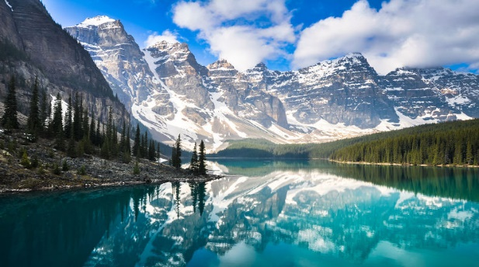

Borealer Nadelwald in dessen unberührtem natürlichem Zustand

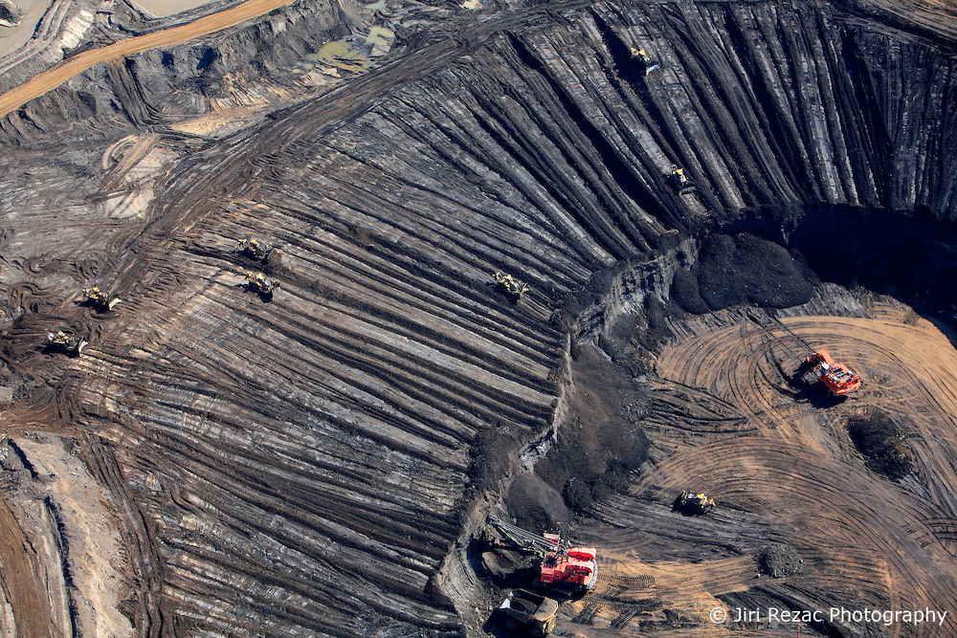

Ölsandabbau etwas nördlich von Fort McMurray (siehe folgende Reportage)

60ᵒ Die Geo Reportage – Kanadas Ölsand Industrie
[https://www.youtube.com/watch?v=Js6S9Gwyg_s]

Aus dem heissbegehrten Ölsand im Boden des kanadischen Bundesstaates Alberta wird der Treibstoff einer sich dem Ende zuneigenden Wirtschaftsära, die am Öl hängt, mit enormem Aufwand abgerungen. Der Ölsand, auch Teersand genannt, besteht aus Wasser, Lehm, Quarzsand und bis zu 12% Bitumen, ein dunkles zähflüssiges Erdpech, das über Jahrmillionen aus Ablagerungen abgestorbener Pflanzen, Algen und Plankton entsteht. Die Gewinnung von Bitumen ist teuer und extrem umweltschädigend, denn die Ölkonzerne pressen der Natur ihre letzten Reserven mit Gewalt ab. Die Nadelwälder mit ihrer einzigartigen Vielfalt an Flora und Fauna werden kahlgeschlagen, Sumpfgebiete trockengelegt und die obere Erdschicht abgetragen. Um ein Liter Bitumen aus dem Sand zu waschen, benötigt man fünf Liter Wasser und aus Bitumen ein Barrel Öl zu gewinnen (ein Barrel = 159 Liter), müssen zwei Tonnen Ölsand ausgebaggert werden. Täglich werden rund 2 Millionen Barrel Rohbitumen aus dem Sand gewonnen und dafür benötigt man doppelt so viel Wasser wie die Millionen Stadt Calgary. Der im Tagebau gewonnene Ölsand wird in riesigen Kesseln mit heissem Wasser und Ätznatron solange durchgespült, bis sich das Bitumen daraus gelöst hat. Anschliessend wird das giftige Abwasser in gigantische Klärbecken gepumpt und die sich auftürmenden Schwefelberge, die als Nebenprodukt der Bitumen-Gewinnung entstehen, werden in riesigen Halden gelagert. Die angeblichen Klärbecken im Fort-McMurray-Athabaska-Raum sind in Wahrheit reinste Giftseen aus Quecksilber, Arsen, Cyanid, Naphtensäuren und einer Unzahl von polyzyklischen aromatischen Kohlenwasserstoffen, die nachweislich krebserregend, erbgutverändernd und fortpflanzungsgefährdend sind. Gemäss den Angaben des kanadischen Pembina Instituts für Energie und Umweltfragen sickern etwa elf Millionen Liter dieser giftigen Chemikalien jeden Tag in das Grundwasser und Flusssystem der Region. Auch die Luft dort wird in Folge von Fracking (hydraulischer Frakturierung) durch aufsteigende giftige Gase aus dem Boden verseucht. In der Nähe zahlreicher Fracking-Anlagen wurden Methan, Ethan und Propan in der Luft und im Grundwasser nachgewiesen. Diese Gase belasten die Umwelt und tragen vor allem zur Klimaerwärmung bei. Was das wiederum für Fort McMurray und Umgebung bedeutet, war im Frühling dieses Jahres in aller Deutlichkeit zu sehen. Die durchschnittliche Temperatur in der Region beträgt –19,8 Grad Celsius im Januar und +16,6 Grad Celsius im Juli. Dieses Jahr war es dort jedoch aussergewöhnlich trocken und heiss mit Rekordtemperaturen. In den letzten Tagen Aprils lagen die Temperaturen bereits bei 20 Grad Celsius, was für Weltschlagzeilen sorgte, und am 30. April wurde der erste Brand am Stadtrand von Fort McMurray gemeldet. In den folgenden Tagen stiegen die Temperaturen bei niedriger Luftfeuchte bis auf 33 Grad Celsius und starke Winde liessen die Feuer immer wieder anfachen. Am 4. Mai wurde der Notstand infolge unkontrollierbarer Grossbrände ausgerufen und rund 90.000 Menschen mussten aus Fort McMurray und Umgebung evakuiert werden. Erst zwei Monate später am 4. Juli 2016 wurden die Brände wieder unter Kontrolle gebracht.

Fort McMurray: Waldbrände in Kanada treiben Zehntausende in die Flucht
[http://www.focus.de/panorama/welt/fort-mcmurray-waldbraende-breiten-sich-in-kanada-enorm-aus_id_5504827.html]

In Anbetracht all dessen, kann man nur fassungslos den Kopf schütteln, wenn man bedenkt, dass trotz derartigen Gefahren, die von Ölfördermethoden wie Ölsandabbau und Fracking ausgehen und dazu noch in direktem Zusammenhang mit CETA stehen und trotz der europaweiten Proteste der jeweiligen EU-Völker dagegen, die ja sowieso von den Mächtigen in Brüssel nie nach ihrer Meinung, geschweige denn ihrer Zustimmung gefragt werden, versucht nun die EU-Kommission möglichst schnell und unauffällig das CETA-Abkommen auch ohne die Zustimmung der Parlamente der jeweiligen EU-Länder in Kraft zu setzen.

Fazit: Durch internationale Handelsabkommen wie CETA, TTIP und TiSA werden sowohl die Völker wie auch die Parlamente der jeweiligen EU-Länder schlichtweg übergangen; die gesetzlichen Umweltbestimmungen der jeweiligen Länder ausser Acht gelassen; Verbraucherschutzstandards mit Füssen getreten und nicht zuletzt die Erkrankung und Verarmung der jeweils betroffenen Völker durch die Vergiftung und Vernichtung der Umwelt kaltschnäuzig in Kauf genommen.

Rebecca Walkiw, Deutschland

Verteilung und Weiterleitung dieser Schrift ist ausdrücklich gewünscht.

